110年12月17日餐點照片
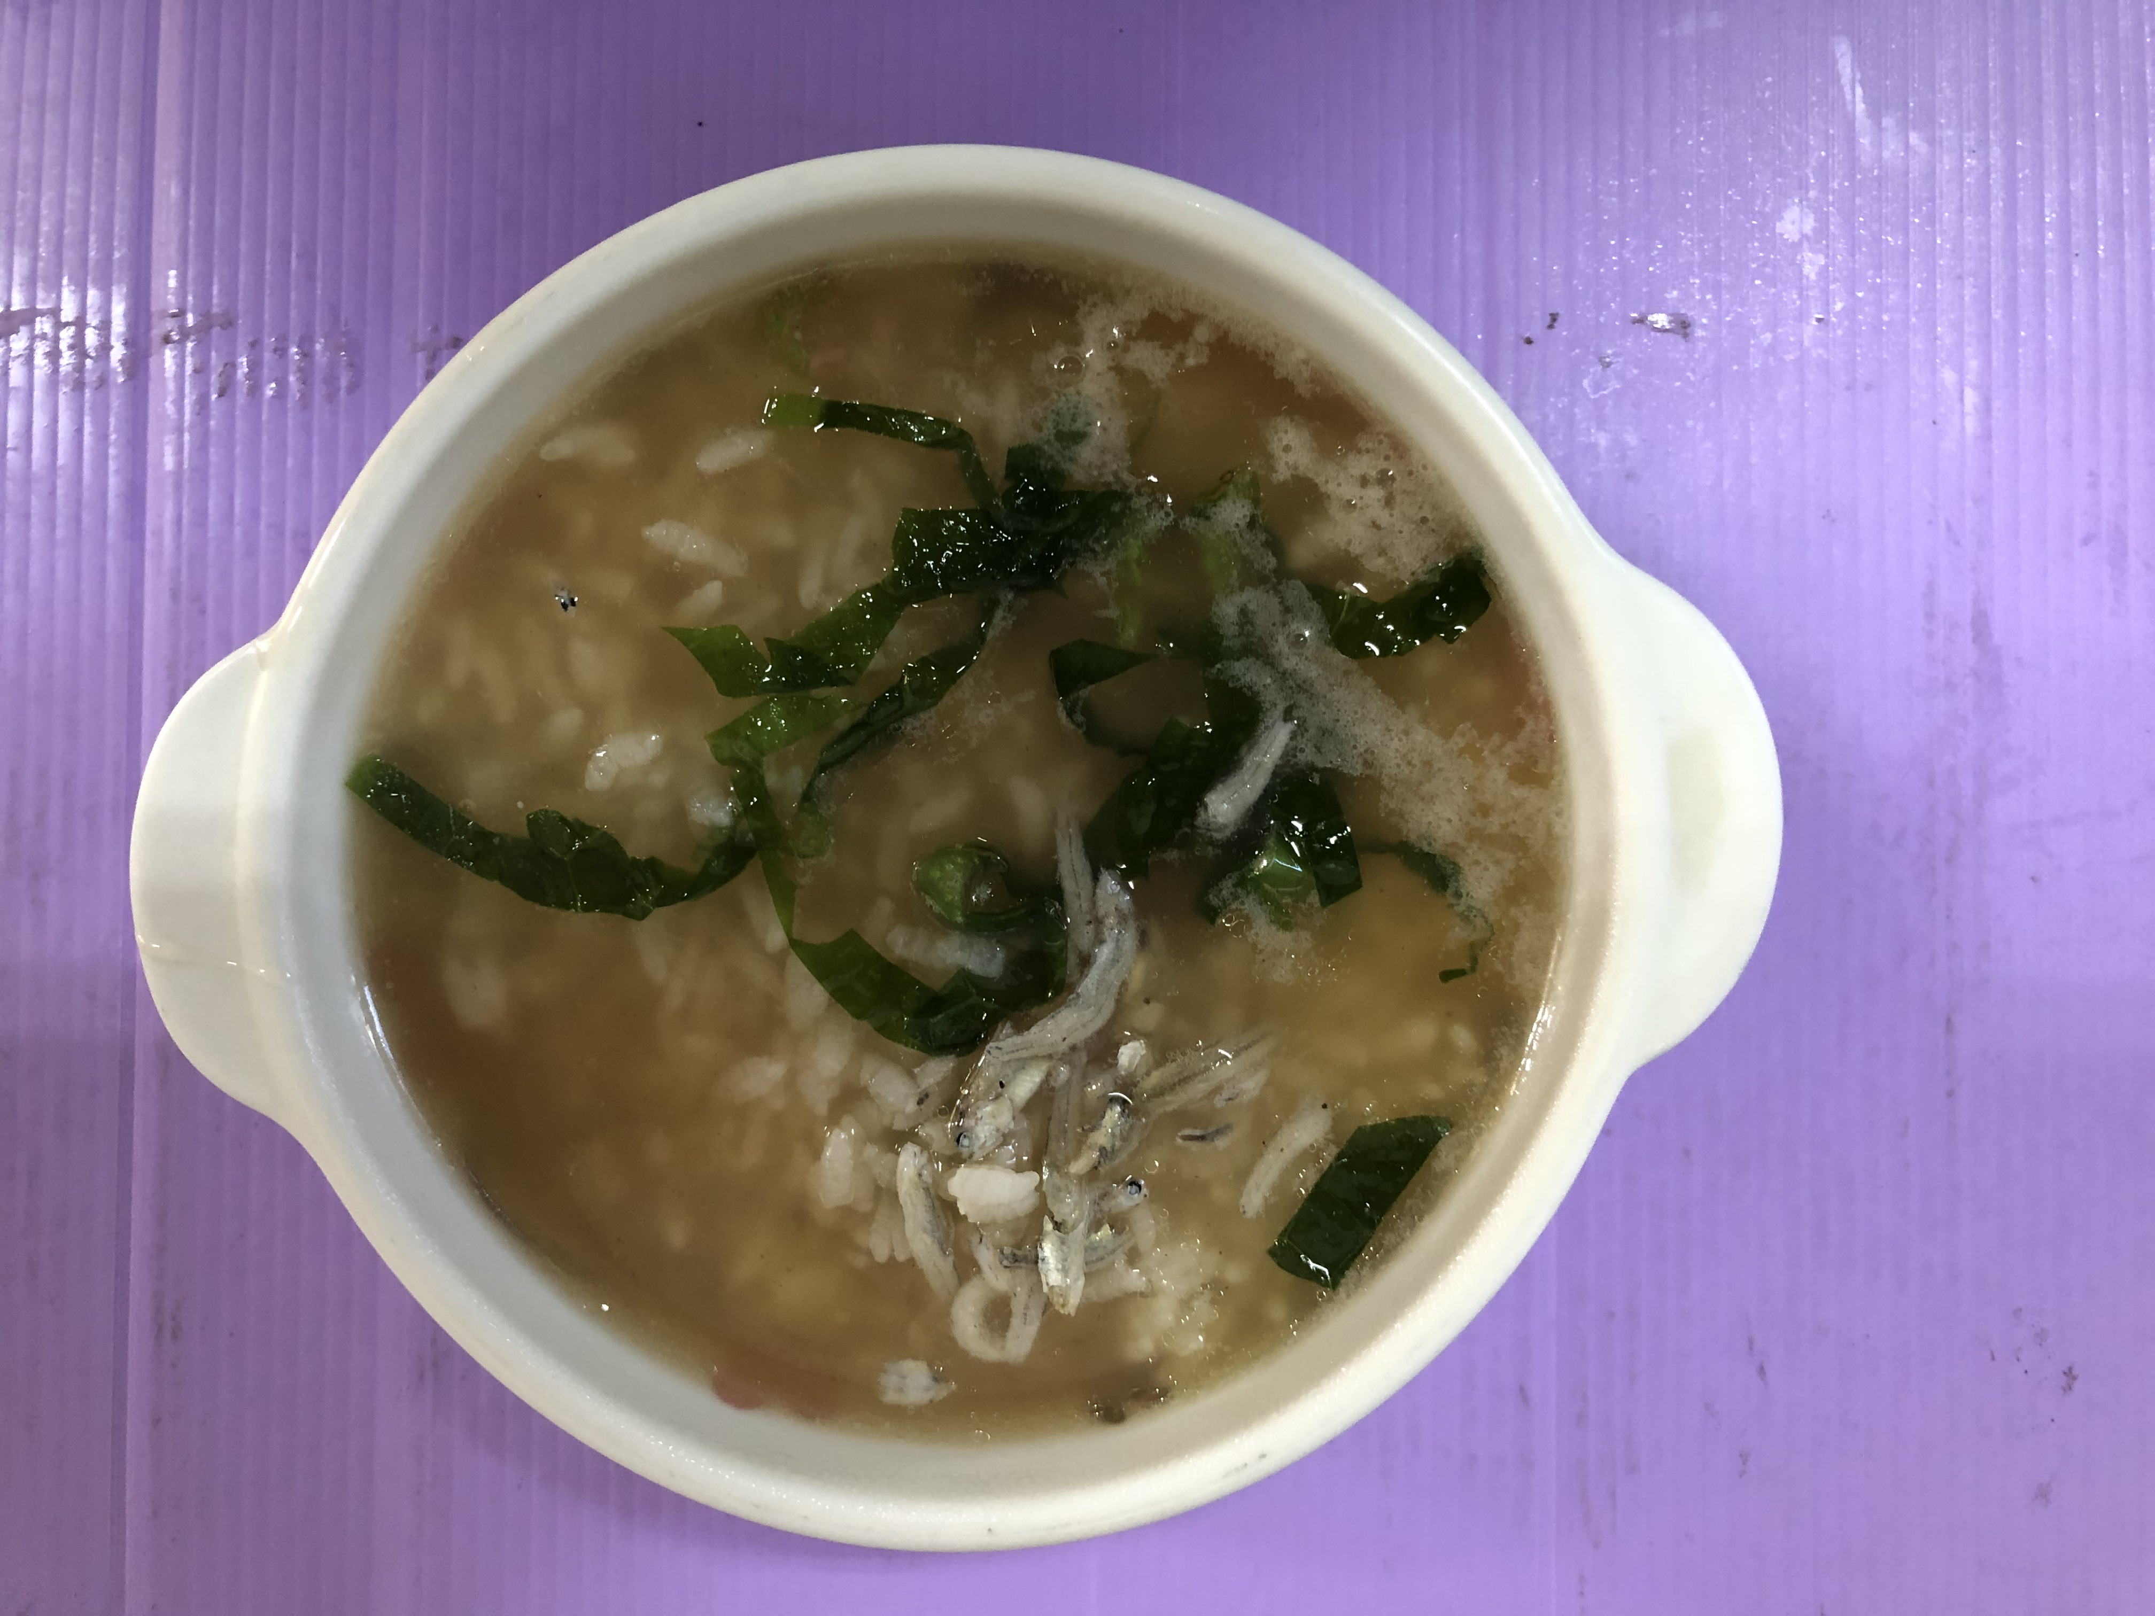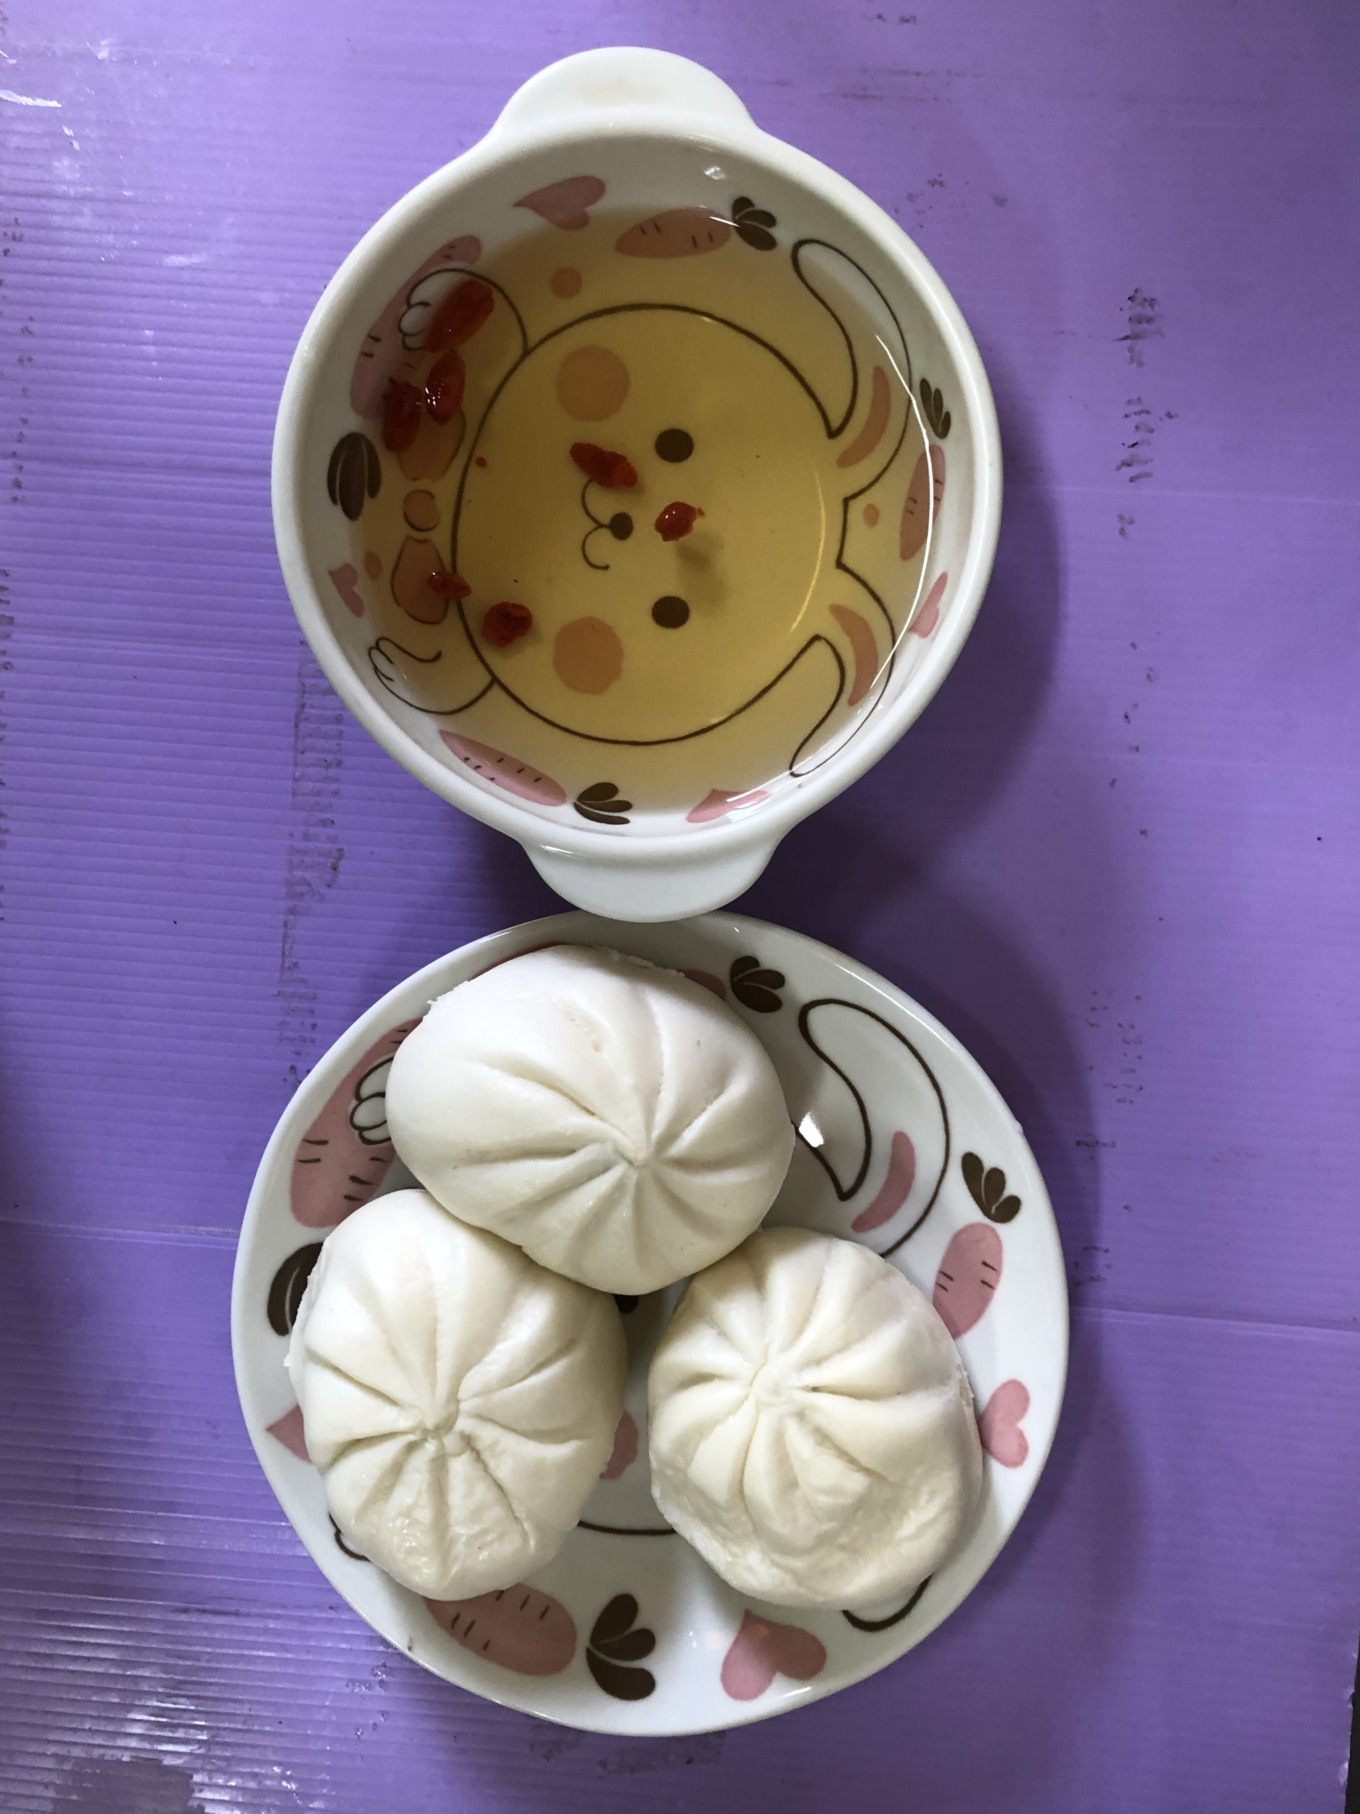
早餐(蔬菜吻仔魚粥) 下午點心(紅豆包、麥茶)
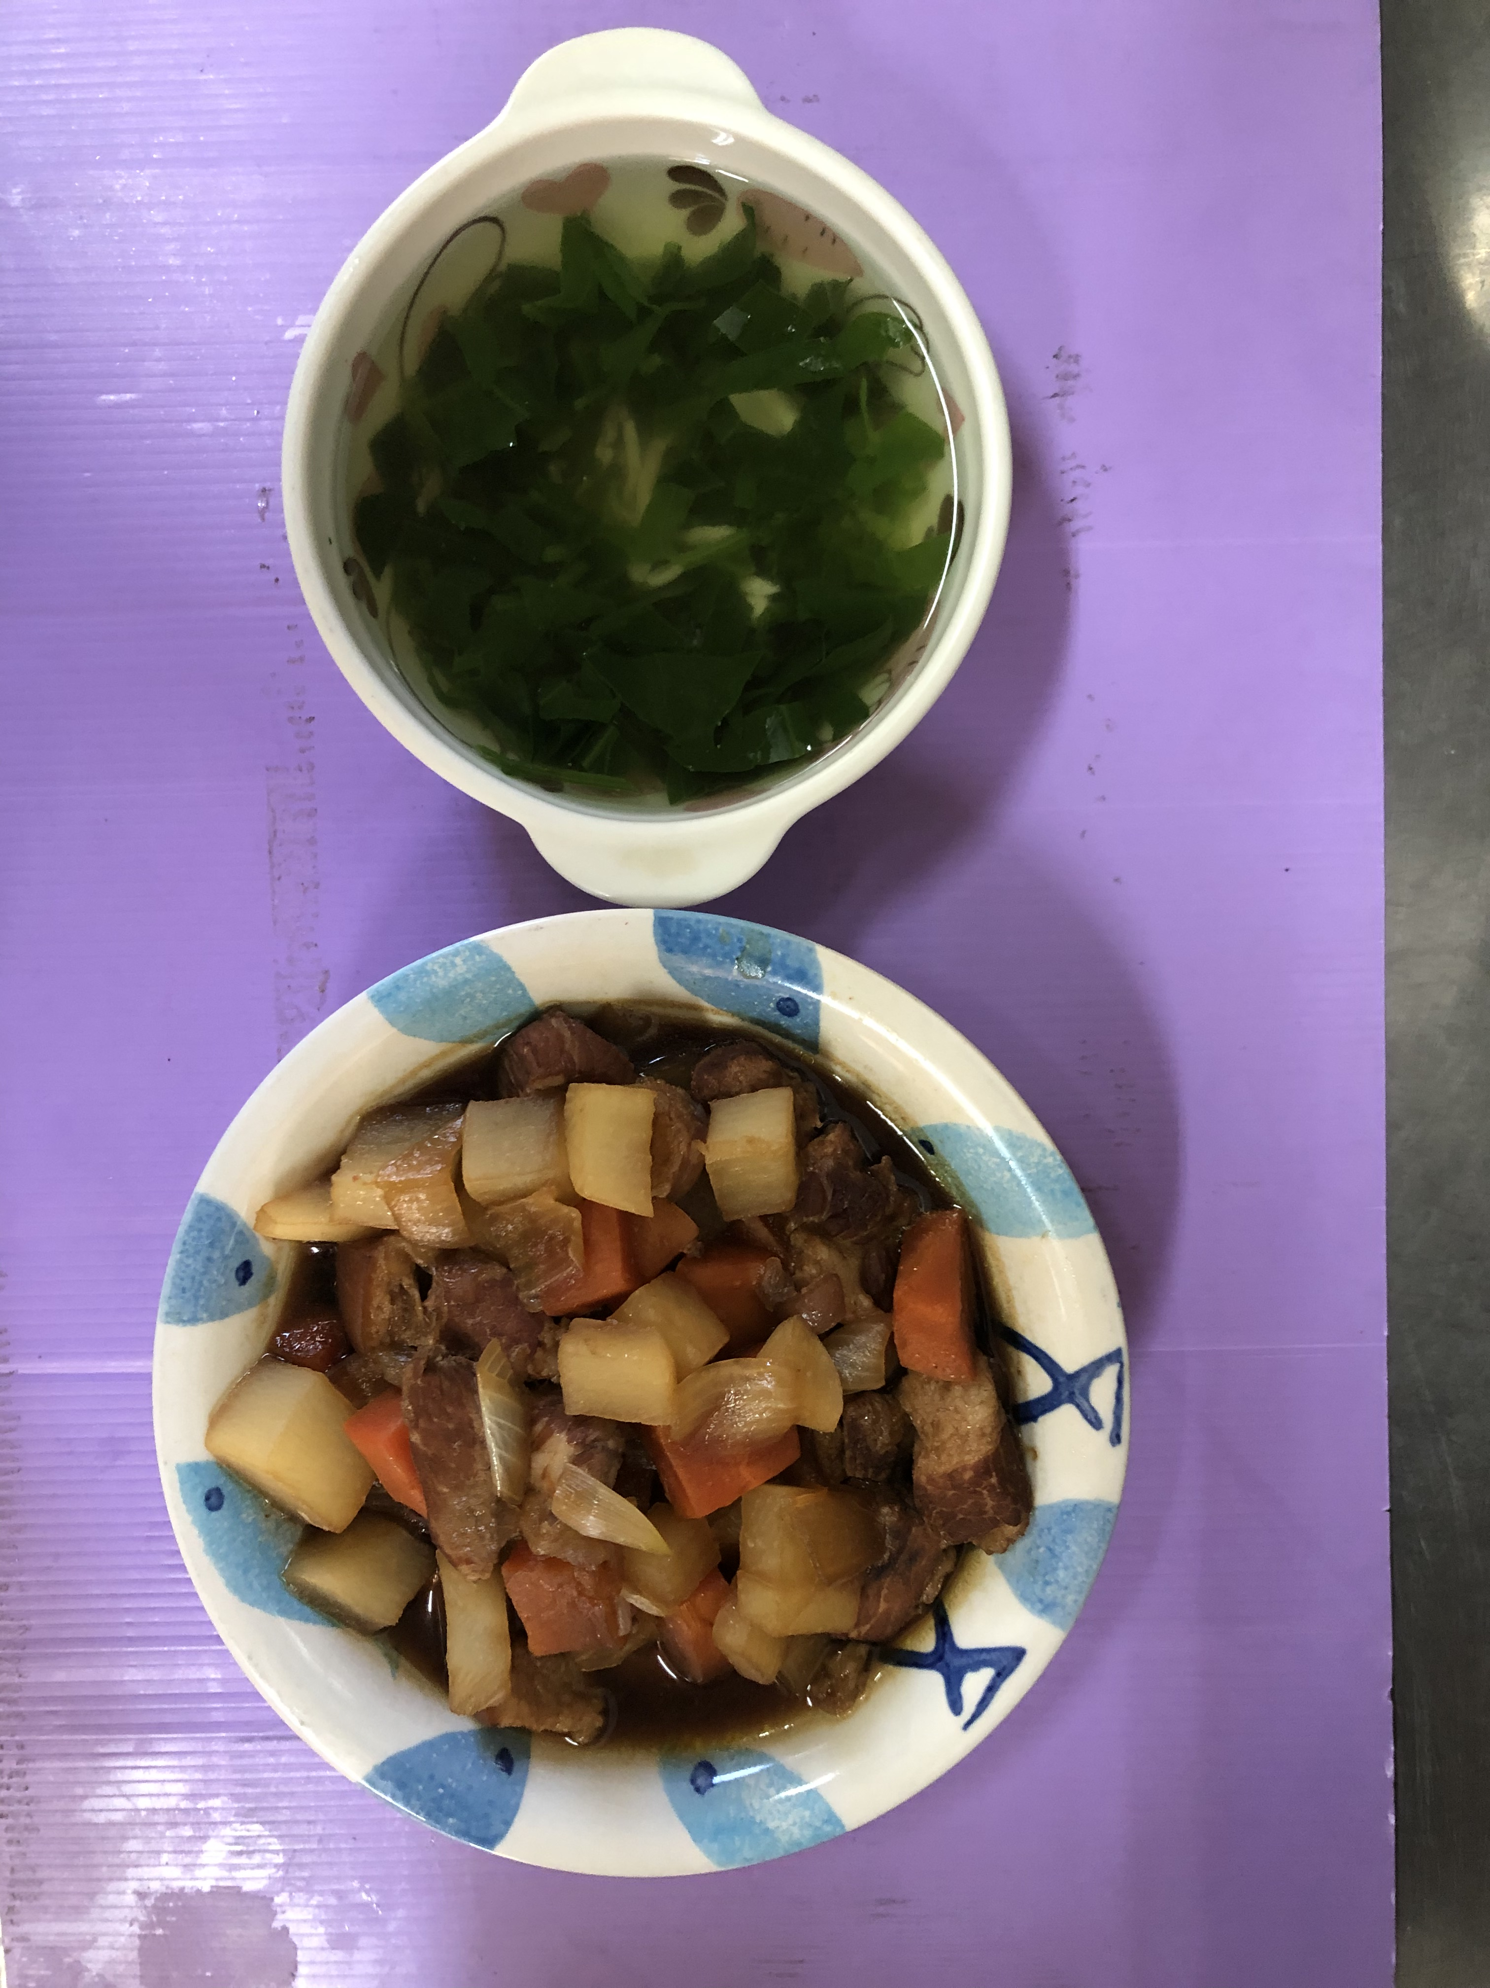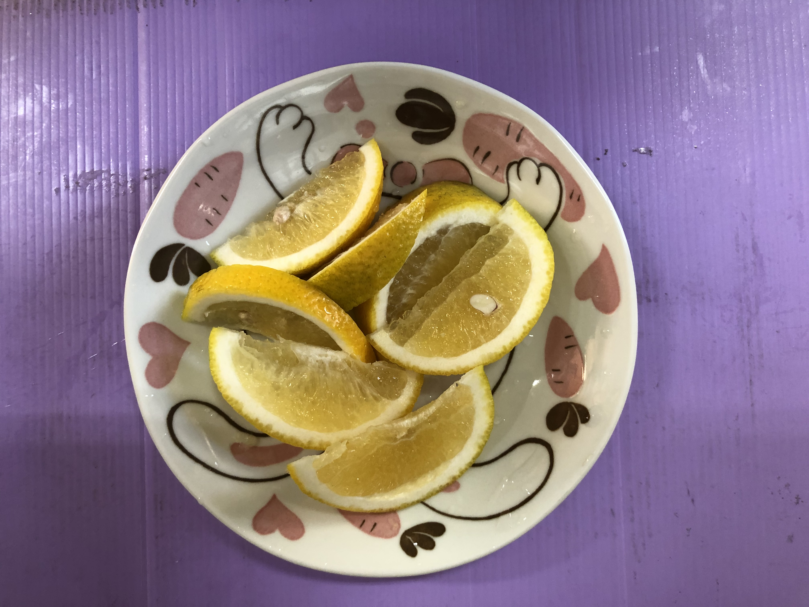
午餐(什錦燴飯、銀魚蔬菜湯、水果)

